Уважаемые пациенты!

Во взрослой поликлинике ГБУЗ ТО «ОКБ №2» Вы можете пройти диспансеризацию и профилактический медицинский осмотр в рамках обязательного медицинского страхования!
Вы можете обратиться к своему участковому терапевту или в кабинет №113, по адресу:
ул. Мельникайте, 75, корп. 3. Тел: (3452) 28-71-12.
Режим работы кабинета: с понедельника по пятницу - 08:00 – 20:00
в субботу - 08:00 -16:00
ЖДЕМ ВАС!

Приказ Министерства здравоохранения РФ от 13 марта 2019 г.
№ 124н "Об утверждении порядка проведения профилактического медицинского осмотра и диспансеризации определенных групп взрослого населения" (вкладка)
Диспансеризация проводится гражданам: в 18, 21, 24, 27, 30, 33, 36, 39-99 лет (года рождения: 2002,1999,1996, 1993,1990,1987,1984,1981-1920гг)
Профилактический медицинский осмотр проводится гражданам: в 19, 20, 22, 23, 25, 26, 28, 29, 31, 32, 34, 35, 37, 38 лет (года рождения: 2001,2000,1998,1997,1995,1994, 1992,1991,1989,1988,1986,1985,1983,1982гг)

Основные цели диспансеризации
(профилактического медицинского осмотра) –

1) раннее выявление хронических неинфекционных заболеваний, являющихся основной причиной инвалидности и преждевременной смертности населения Российской Федерации (далее – хронические неинфекционные заболевания), и/или факторов риска их развития;
2) определение группы состояния здоровья, необходимых профилактических, лечебных, реабилитационных и оздоровительных мероприятий для граждан с выявленными хроническими неинфекционными заболеваниями и/или факторами риска их развития, а также для здоровых граждан;
3) проведение профилактического консультирования граждан с выявленными хроническими неинфекционными заболеваниями и/или факторами риска их развития, а также проведения индивидуального углубленного профилактического консультирования и группового профилактического консультирования граждан с высоким и очень высоким суммарным сердечно-сосудистым риском;
4) определение группы диспансерного наблюдения граждан с выявленными хроническими неинфекционными заболеваниями и иными заболеваниями/состояниями, а также граждан с высоким и очень высоким сердечно-сосудистым риском.
Хронические неинфекционные заболевания:
- болезни системы кровообращения (ишемическая болезнь сердца, цереброваскулярные заболевания, артериальная гипертензия);
- злокачественные новообразования;
- сахарный диабет;
- хронические болезни легких.
Всего 4 группы заболеваний обуславливают порядка 75 % всех случаев смертности и инвалидности населения нашей страны!

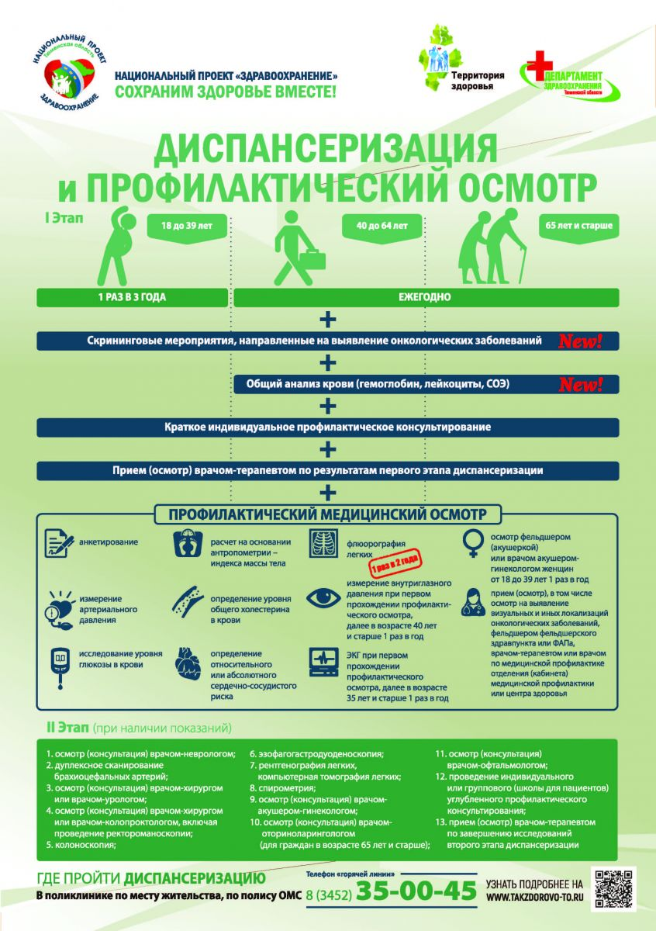


ДИСПАНСЕРИЗАЦИЯ ВЗРОСЛОГО НАСЕЛЕНИЯ
Приказ №124н от 13.03.2019 об утверждении порядка проведения профилактического медицинского осмотра и диспансеризации определенных групп взрослого населения



Факторы риска развития хронических неинфекционных заболеваний:
Факторы риска | Комментарии
Повышенный уровень артериального давления | Показатель артериального давления равен или выше 140/90 мм. рт. ст.
Гипергликемия | Уровень сахара в крови равен или выше 6,1 ммоль/л
Дислипидемия | Уровень общего холестерина в крови равен или выше 5 ммоль/л
Курение табака | Ежедневное выкуривание одной и более сигареты
Нерациональное питание | Избыточное потребление пищи, жиров, углеводов, потребление поваренной соли более 5 граммов в сутки, недостаточное потребление фруктов и овощей (менее 400 граммов в сутки)
Избыточная масса тела | Индекс массы тела в пределах 25-29,9 кг/м2
Низкая физическая активность | Ходьба в умеренном или быстром темпе менее 30 минут в день
Риск пагубного потребления алкоголя | Выявляется по результатам анкетирования
Риск потребления наркотических средств и психотропных веществ | Когда применение осуществляется без назначения врача
Относительный и абсолютный сердечно-сосудистый риск | Оценивается вероятность развития связанного с атеросклерозом сердечно-сосудистых катастроф в течение 10 лет. Оценивается с помощью специальных калькуляторов сердечно-сосудистого риска (шкала SCOR)
Отягощенная наследственность по злокачественным новообразованиям | Наличие у близких родственников злокачественных новообразований: в молодом и среднем возрасте или в нескольких поколениях
Отягощенная наследственность по сердечно-сосудистым заболеваниям | Наличие у близких родственников сердечно-сосудистых заболеваний: по женской линии в возрасте до 65 лет; по мужской линии в возрасте до 55 лет (инфаркт миокарда и/или мозговой инсульт)
Отягощенная наследственность по бронхо-легочным заболеваниям | Наличие у близких родственников хронических заболеваний нижних дыхательных путей: в молодом или среднем возрасте
Отягощенная наследственность по сахарному диабету | Наличие у близких родственников сахарного диабета в молодом или среднем возрасте

Анкета на выявление ХНИЗ, факторов риска их развития, риска потребления алкоголя, наркотических средств и психотропных веществ без назначения врач (вкладка)
Где и когда можно пройти диспансеризацию?
Граждане проходят диспансеризацию в медицинской организации по месту жительства, работы, учебы или выбору гражданина, в которой они получают первичную медико-санитарную помощь (в поликлинике, в центре (отделении) общей врачебной практики (семейной медицины), во врачебной амбулатории, медсанчасти и др.).
Ваш участковый врач (фельдшер) или участковая сестра или сотрудник регистратуры подробно расскажут Вам где, когда и как можно пройти диспансеризацию, согласуют с вами ориентировочную дату (период) прохождения диспансеризации

Сколько времени занимает прохождение диспансеризации (профилактического медицинского осмотра)
Прохождение обследования первого этапа диспансеризации (профилактического медицинского осмотра) потребует не менее двух визитов в медицинскую организацию. Первый визит занимает ориентировочно от 1 до 3 часов (объем обследования различается в зависимости от возраста гражданина). Второй визит проводится обычно через 1-3 дней для заключительного осмотра и подведения итогов диспансеризации (зависит от длительности времени необходимого для получения результатов исследований).
Если по результатам первого этапа диспансеризации у гражданина выявлено подозрение на наличие хронического неинфекционного заболевания или высокий/очень высокий суммарный сердечно-сосудистый риск или фактор риска развития хронического неинфекционного заболевания, то, при наличии указанного заболевания, врач-терапевт сообщает гражданину об этом и направляет на второй этап диспансеризации. Длительность прохождения второго этапа зависит от объема необходимого гражданину дополнительного обследования.
Как пройти диспансеризацию работающему человеку?
Согласно статьи 24 Федерального закона РФ от 21 ноября 2011г. № 323-ФЗ «Об основах охраны здоровья граждан в РФ» работодатели обязаны обеспечивать условия для прохождения работниками медицинских осмотров и диспансеризации, а также беспрепятственно отпускать работников для их прохождения.
Диспансеризация определенных взрослого населения включает в себя:
- антропометрию;
- анкетирование на выявление факторов риска развития ХНИЗ;
- определение сердечно-сосудистого риска (21-65 лет);
- флюорографию;
- ЭКГ (с 36 лет);
- определение уровня холестерина и глюкозы в периферической крови;
- общий анализ крови (с 40 лет);
- ВИЧ;
- кал на "скрытую кровь" (с 40 лет 1 раз в 2 года, 65-75 лет 1 раз год);
- маммография (40-75 лет с периодичностью 1 раз в 2 года);
- осмотр акушерки с забором мазка на онкоцитологию (с 18 лет ежегодно);
- измерение внутриглазного давления (40 лет и старше);
- ПСА (мужчины в возрасте 45, 50, 55, 60, 64 года);
- ФГДС в 45 лет.
Какая подготовка нужна для прохождения диспансеризации?
- Женщинам необходимо помнить, что забор мазков с шейки матки не проводится во время менструации, при проведении того или иного лечения инфекционно-воспалительных заболеваний органов малого таза, что для снижения вероятности получения ложных результатов анализа мазка необходимо исключить половые контакты в течение 2-х суток перед диспансеризацией, отменить любые вагинальные препараты, спермициды, тампоны и спринцевания.
- Мужчинам, которым назначено исследование ПСА (онкомаркер рака предстательной железы) необходимо помнить, что лучше воздержаться от прохождения диспансеризации в течение 7–10 дней после любые воздействий на предстательную железу механического характера (ректальный осмотр, массаж простаты, клизмы, езда на лошади или велосипеде, половой акт, лечение ректальными свечами и др.) так как они могут исказить результат исследования.
- Перед сдачей крови необходимо воздержаться от приема пищи в течение 3-х часов.
- Если Вы в текущем или предшествующем году проходили медицинские исследования возьмите документы, подтверждающие это и покажите их медицинским работникам перед началом прохождения диспансеризации.

Регулярное прохождение диспансеризации и профилактических медицинских осмотров позволит Вам в значительной степени уменьшить вероятность развитие наиболее опасных заболеваний, являющихся основной причиной инвалидности и смертности населения нашей страны или выявить их на ранней стадии развития, когда их лечение наиболее эффективно.

